REFERENCE

9738

DESIGNATION

Pelle

PRECONISATIONS

CONSTITUANTS

Polypropylène
Profilé souple rapporté en bout
Compatible avec balayette ref. 9273

CONDITIONNEMENT

6

CARACTERISTIQUES DIMENSIONNELLES

Réf | EAN | Longueur (cm) | Largeur (cm) | Hauteur (cm) | Poids (kg)
9738 | 3177809738001 | 33 | 20.5 | 6 | 0.075

PHOTOS

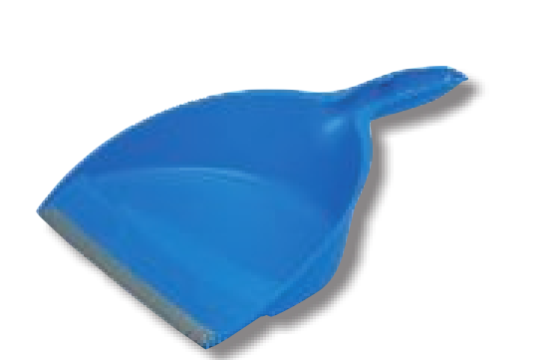

PACKAGING

